教育部國民小學師資培用聯盟自然與生活科技學習領域教學中心
105學年度教師專業成長活動：「北區大學教授教材教法工作坊」
壹、依據
依據教育部《105學年度「教育部國民小學師資培用聯盟」自然與生活科技學習領域教學中心計畫》實施。
貳、緣起
一、 瞭解國小自然領域教材教法的概況與發展，勾勒國小自然領域教師未來的研究方向及趨勢。
二、 增進與國小自然領域教師的溝通對話，擴展自然領域教材教法觀點與經驗交流。
三、 加強自然領域教材教法實踐的連結，有助於國小自然領域教學理念的落實。
肆、辦理單位
一、主辦單位：教育部國民小學師培聯盟自然與生活科技學習領域教學中心
二、執行單位：國立臺北教育大學自然科學教育學系
伍、實施方式
一、參與對象與報名方式
(一)參與對象：在職教師、師資生
(二)報名方式：
- 大專院校教師及其他身分線上報名：https://goo.gl/WdN5n8 。
- 國小在職教師線上報名：請至【全國教師在職進修網】進行報名(網址：http://www4.inservice.edu.tw，課程編號：2161409)。
- 報名截止日期106年4月15日(六)止。
(三)聯絡人：請洽承辦人孫小姐，電話02-27321104#63465，Email：joansoun@tea.ntue.edu.tw。
二、活動日期與內容
(一)活動日期與時間：
106年4月18日(二)、4月19日(三)上午08：30至17：30
(二)活動地點：
國立臺北教育大學科學館
(三)授課講師：
國立臺北教育大學自然科學教育學系 盧秀琴教授
臺北市立大學地球環境暨生物資源學系 陳建志教授
新北市板橋區沙崙國民小學 余俊樑教師
新北市中和區自強國民小學 陳振威教師
新北市新莊區榮富國民小學 吳良彥教師

(四)活動內容：
105學年教育部國民小學師資培用聯盟自然與生活科技學習領域教學中心
「北區大學教授教材教法工作坊」活動流程表
日期 | 時間 | 活動內容
4/18  (二)  科學館B301室 | 08：20  │  08：30 | 報到
4/18  (二)  科學館B301室 | 08：30  │  12：10 | 《十二年國教相關課程設計理論與實務-以植物與環境單元為例》  講師：國立臺北教育大學自然科學教育學系 盧秀琴教授
4/18  (二)  科學館B301室 | 12：10  │  13：10 | 休息
4/18  (二)  科學館B301室 | 13：10  │  17：20 | 《探究與實作-生活化課程/戶外教學理論課程》  講師：臺北市立大學地球環境暨生物資源學系 陳建志副教授
4/19  (三)  科學館B306室 | 08：20  │  08：30 | 報到
4/19  (三)  科學館B306室 | 08：30  │  12：10 | 《科學探究在物理、化學、地科的課程設計與實作》  講師：新北市板橋區沙崙國民小學 余俊樑教師
4/19  (三)  科學館B306室 | 12：10  │  13：10 | 休息
4/19  (三)  科學館B306室 | 13：10  │  15：30 | 《國小教師教學困難探討：重要議題融入自然科教學》  講師：新北市中和區自強國民小學 陳振威教師
4/19  (三)  科學館B306室 | 15：30  │  17：30 | 《國小教師教學困難探討：迷思概念、課程實驗與生活例子》  講師：新北市新莊區榮富國民小學 吳良彥教師

陸、一般規定
一、全程參加研習活動者，核發16小時研習證明。
二、本活動結束後，請於協助填寫意見回饋單，以利核發研習時數。
柒、交通指引
- 捷運木柵線科技大樓站下車，往和平東路二段走，約2分鐘路程。
- 公車（國立臺北教育大學站-復興南路）：237、295
- 公車（國立臺北教育大學站-和平東路）：15、15(區間車)、15(萬美線)、18、211、235、284、284(直行)、3、52、662、663、685、72、和平幹線。
- 為響應環保，敬請與會者多使用大眾運輸系統，本會議僅提供貴賓及講者校內免費停車證。
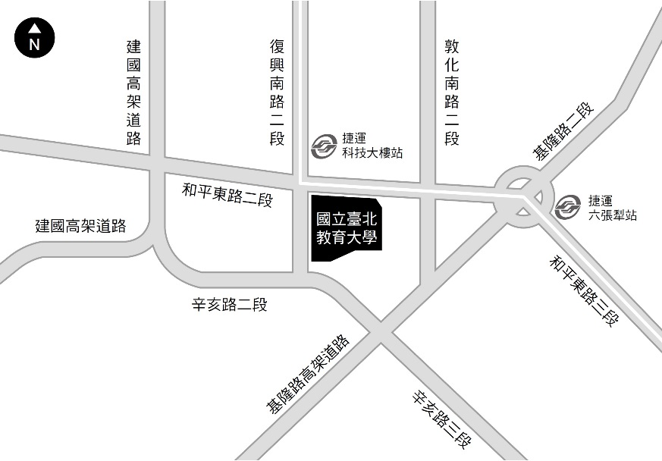
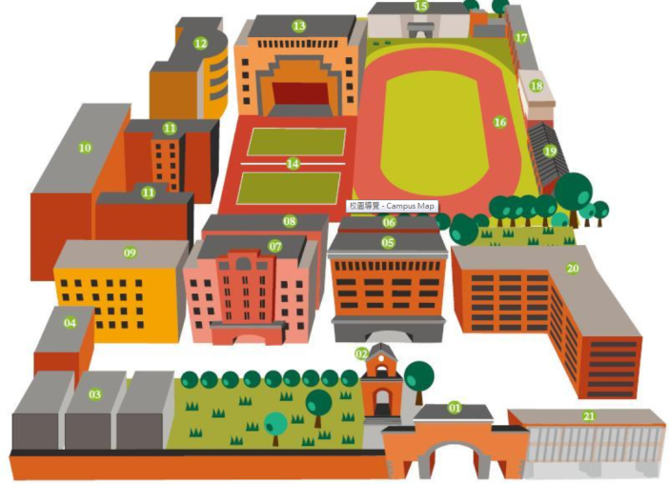

科學館

